O nas – tekst łatwy do czytania i rozumienia

Gdzie jesteśmy?
Szkoła Podstawowa Specjalna nr 201 znajduje się przy Oddziale Dziennym dla Dzieci Specjalistycznego Psychiatrycznego ZOZ w Łodzi przy ulicy Aleksandrowskiej 159.
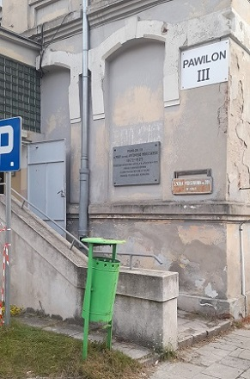
Zajęcia odbywają się w klasach na Oddziale Dziennym i Stacjonarnym Szpitala.
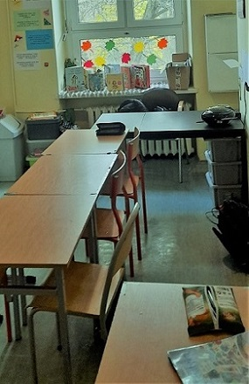
Nauczyciele dydaktycy i nauczyciele pozalekcyjnych zajęć wychowawczych prowadzą zajęcia w godzinach 8.30- 16.00 w oddziale dziennymi od 8.30-19.00 w oddziałach stacjonarnych od poniedziałku do piątku.
Gabinet dyrektora szkoły znajduje się na parterze budynku pawilonu nr 3.

Czym zajmuje się Szkoła Podstawowa Specjalna nr 201 w Łodzi?
Szkoła Podstawowa Specjalna nr 201 w Łodzi jest szkołą publiczną.
Szkoła publiczna, to szkoła, która zapewnia bezpłatne nauczanie dzieciom przebywającym na leczeniu i terapii w szpitalu.
W szkole zajmujemy się kształceniem i wychowywaniem uczniów/wychowanków.
W szkole uczą się dzieci od pierwszej do ósmej klasy.

Jak się z nami skontaktować?
- Telefonicznie: 42 656 35 34
- Możesz też wysłać e-maila na adres: kontakt@sps201.elodz.edu.pl
- Możesz napisać pismo i wysłać na adres:
Szkoła Podstawowa Specjalna nr 201,
ul. Aleksandrowska 159
91-229 Łódź
Możesz przynieść pismo do dyrektora szkoły. Gabinet jest otwarty w godzinach od 8:30 do 16:00.

